وزارة التّربية  المندوبية الجهوية للتربية بصفاقس1  دائرة طينة2 | تقييم مكتسبات التّلاميذ في نشاط : الإنتاج الكتابي  نهاية الثلاثي الثالث | مدرسة :
 |  | الدّرجة : الأولى
 |  | السّنة : الثـانية
 | الإسم واللقب :...................... | المعلّم: ماهر بنعباس

المعايير | نصّ الوضعيّة |  | العدد
معـ1  معـ2  معـ3  معـ4  معـ5 | التّعليمة :  أًًًتأمّل المشاهد التّالية وأكتب فقرة أعبّر فيها عن المشاهد |  | 3  4.5  3  4.5  5
 |  | في يوم من أيّام فصل الرّبيع ..... .........................................................................................................  ..................................................................................................................................................................................................................................................................  ............................................................................................................................................................................  ...........................................  .................................................................................................................................................................................................................................................................. | 3  4.5  3  4.5  5
  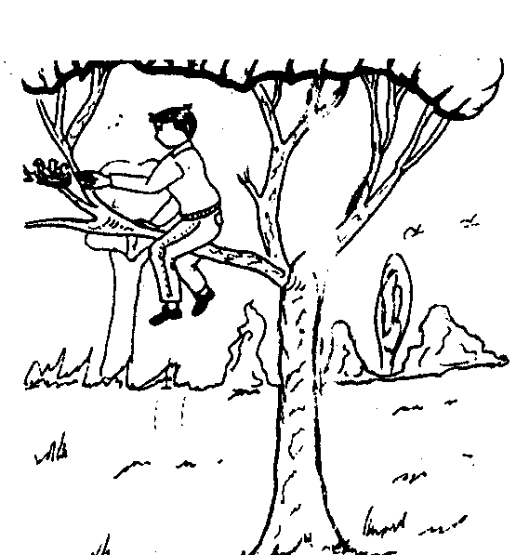
  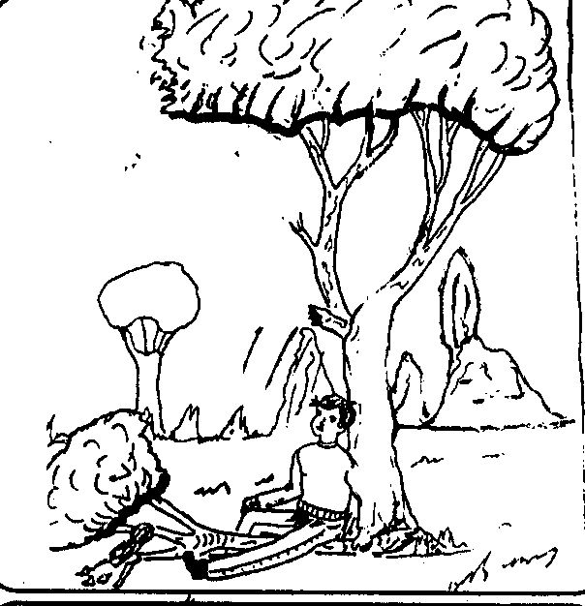
  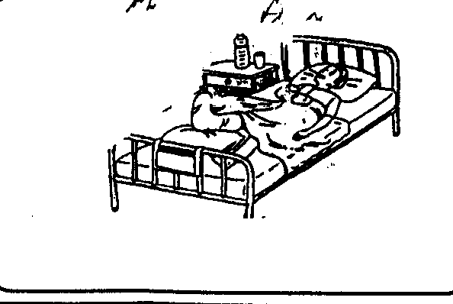

جـــــــــدول إسنــــــــــــــــــــاد الأعــــــداد:
المعايير  المستويات | معايير الحدّ الأدنى |  |  |  | المجموع الأوّل | التّميّز | المجموع النّهائي
المعايير  المستويات | معـ1 | معـ2 | معـ3 | معـ4 | المجموع الأوّل | معـ5 | المجموع النّهائي
دون التّملّك الأدنى | 1 | 1.5 | 1 | 1.5 | 5
التّملّك الأدنى | 2 | 3 | 2 | 3 | 10 | 3
فوق التّملّك الأدنى | 3 | 4.5 | 3 | 4.5 | 15 | 5 | 20

ـ معـ1 : المقروئية
ـ معـ2 : الملائمة
ـ معـ3 : بناء النّصّ
ـ معـ4 : ثراء اللّغة
ـ معـ5 : الطّرافة

